

T.C.
BURSA VALİLİĞİ
HAZİNE VE MALİYE BAKANLIĞI
TÜRKİYE İSTATİSTİK KURUMU BAŞKINLIĞI
Bursa Bölge Müdürlüğü

T.C.
BURSA VALİLİĞİ

T.C. BURSA VALİLİĞİ

2024 YILI
DEĞERLENDİRME RAPORU

HAZİNE VE MALİYE BAKANLIĞI
TÜRKİYE İSTATİSTİK KURUMU
(TÜİK) Bursa Bölge Müdürlüğü

2024

BU RAPOR, 10.07.2018 TARİHLİ VE 30474 SAYILI RESMİ GAZETEDE YAYIMLANAN 1 NO’LU CUMHURBAŞKANLIĞI KARARNAMESİNİN 273.MADDESİNİN 7. FIKRASI GEREĞİNCE HAZIRLANMIŞTIR.

İÇİNDEKİLER

- Genel Bilgiler 3
- İl Siyasi Haritası (Ek-5/a) 4
- 2024 Yılı ADNKS Sonuçları (Ek-5/b) 5
- Kurum Bilgileri (Ek-5/c) 6

- İstatistiki Veriler 8

- TÜİK Yatırım ve Faaliyetlerinin Plan-Program Metinlerine Uygunluğu Analizi
(Ek-5ç) 11

- Hazine ve Maliye Bakanlığı

- 2024 Yılı Genel Kurumsal Yatırım Değerlendirme Tablosu (Ek 3)(ek 3/a)(Ek 3/b) 12
- Faaliyet Değerlendirme Raporu Tablosu (Ek 4) 15
- Bursa Valisinin Kurumsal Değerlendirmesi 21

I. GENEL BİLGİLER

KURUMUN MİSYONU

Ulusal ve uluslararası kullanıcıların ihtiyaç ve önceliklerini dikkate alarak kaliteli, güncel, güvenilir, tutarlı, tarafsız, uluslararası standartlara uygun istatistikleri üretmek, kullanıma sunmak ve resmi istatistik üretim sürecinde yer alan kurumlar arasında eşgüdümü sağlamak.

KURUMUN VİZYONU

Veri yönetişiminde öncü kurum olmak.
EK – 5/a
İL SİYASİ HARİTASI
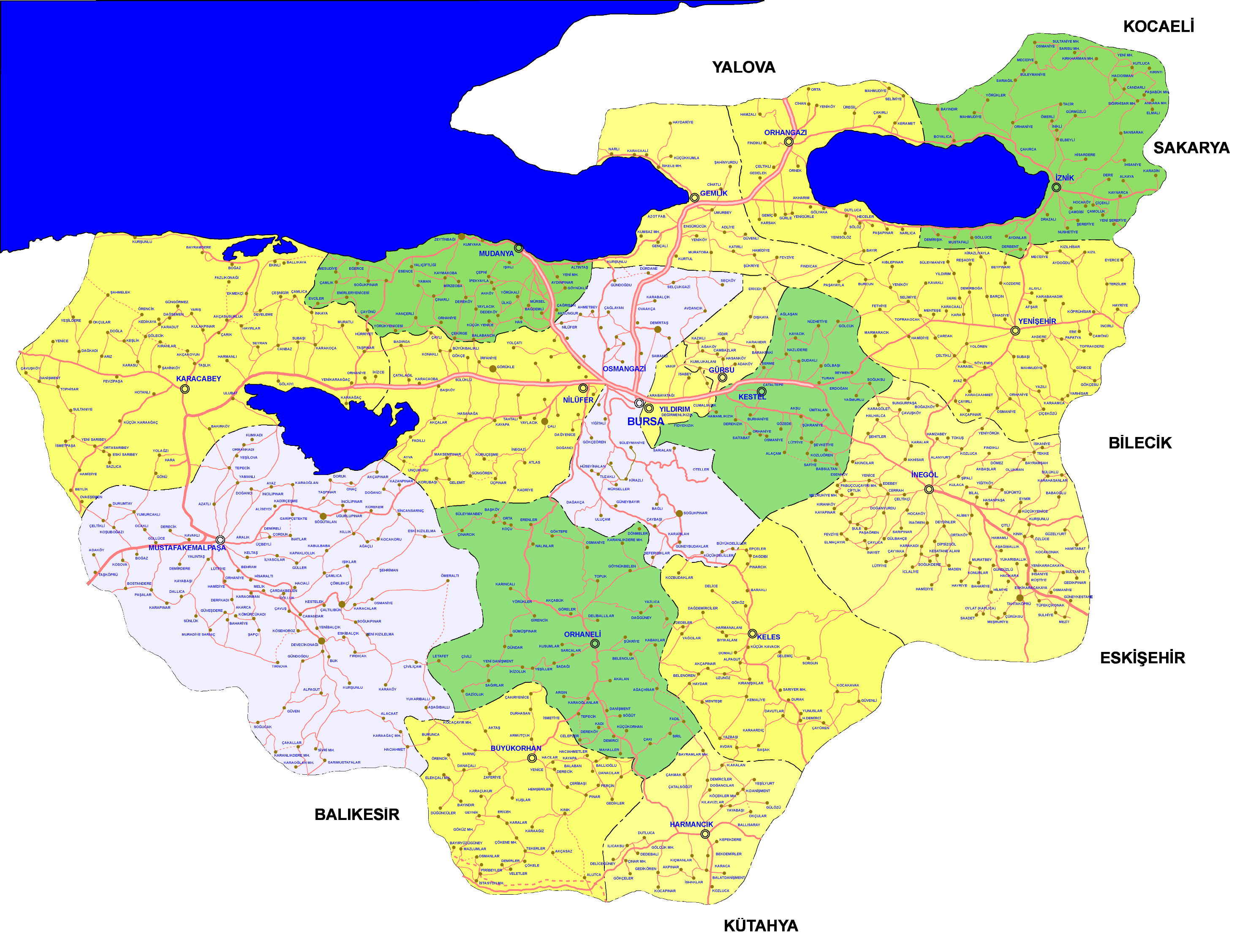

EK – 5/b
2024 YILI ADNKS SONUÇLARI
S.NO | İLÇE ADI | MAHALLE SAYISI* | 2024  NÜFUS** | 2010  NÜFUS** | 2000  NÜFUS**
1 | BÜYÜKORHAN
2 | GEMLİK
3 | GÜRSU
4 | HARMANCIK
5 | İNEGÖL
6 | İZNİK
7 | KARACABEY
8 | KELES
9 | KESTEL
10 | MUDANYA
11 | MUSTAFAKEMALPAŞA
12 | NİLÜFER
13 | ORHANELİ
14 | ORHANGAZİ
15 | OSMANGAZİ
16 | YENİŞEHİR
17 | YILDIRIM
TOPLAM

*6360 sayılı Kanun neticesinde oluşan mahallelerde dahil toplam mahalle sayısı verilecektir.
** 2024 ve 2010 yılı nüfus verilerinde “Adrese dayalı Nüfus Kayıt Sistemi” verileri kullanılacak olup 2000 yılı nüfus verisinde “Genel Nüfus Sayımı” verileri kullanılacaktır.

EK – 5/c
Kurum Bilgileri
Kurumun Hizmet Alanına İlişkin Özellikli Bilgiler

A-Kurumun Hizmet Alanına Yönelik Fiziki ve İnsan Kaynakları Kapasitesi
1-Fiziki Kapasite

LOJMANLAR

Kuruma ait | Lojman Sayısı (adet)
Kuruma ait | Özel Tahsisli | Görev Tahsisli | Sıra Tahsisli | Hizmet Tahsisli
İl Toplamı
İL GENEL TOPLAM

HİZMET BİNALARI

Binalar | Sayısı
Hizmet Binaları (Kiralık)
İL GENEL TOPLAM

ARAÇ DURUMU

ARAÇ CİNSİ | Sayısı
Binek Araç (Kiralık)
Minibüs (Kiralık)
İL GENEL TOPLAM

2-İnsan Kaynakları

PERSONEL DAĞILIMI (KADROLARINA GÖRE)

KADROSU | Sayısı
Memur
İşçi (Kadrolu)
Sözleşmeli Personel (Kadro Karşılığı)
Sözleşmeli-Geçici Personel ( 4B )
İL GENEL TOPLAM

PERSONEL DAĞILIMI (STATÜLERİNE GÖRE)

KADROSU | Sayısı
Bölge Müdürü
İstatistik Grup Müdürü
TÜİK Uzmanı
İstatistikçi
Mühendis
Sosyolog
Memur
Veri Haz. Kont. İşletmeni
4/B Sözleşmeli Personel
Sürekli İşçi
İL GENEL TOPLAM

İstatistiki Veriler

B- Hizmet Sorumluluk Alanına Yönelik Yürütülen Faaliyetlere İlişkin İstatistiki Veriler

YAŞ BAĞIMLILIK ORANI İLE İLGİLİ BİLGİLER | YILLAR
YAŞ BAĞIMLILIK ORANI İLE İLGİLİ BİLGİLER | 2022 | 2023 | 2024
Çocuk Yaş Bağımlılık Oranı (%)
Yaşlılık Bağımlılık Oranı (%)
Medyan Yaş (Ortanca)
Toplam yaş bağımlılık oranı (%)
Ortalama hane halkı büyüklüğü

DİĞER İSTATİSTİKİ VERİLER | YILLAR
DİĞER İSTATİSTİKİ VERİLER | 2022 | 2023 | 2024
Verilerin merkeze tam ve zamanında gönderilme oranı (%)

DEMOGRAFİK GÖSTERGELER

İstatistiki Veri | 2022 | 2023 | 2024
İlimizin Toplam Nüfusu (Kişi)
Doğanların sayısı (Kişi)
Nüfus Artış Hızı (Kişi)
Yıllık Nüfus Artış Hızı (‰)
Toplam Doğurganlık Hızı (çocuk sayısı)
Evlenme Sayısı
Boşanma Sayısı

CİNSİYETLE İLGİLİ VERİLER

İstatistiki Veri | 2022 | 2023 | 2024
İlimizin Kadın Nüfusu (Kişi)
İlimizin Erkek nüfusu (Kişi)
GENEL TOPLAM

GÖÇ İLE İLGİLİ VERİLER

İstatistiki Veri | 2022 | 2023 | 2024
İlimizdeki İç göç sayısı (Kişi)
İlimizdeki Dış göç sayısı (Kişi)
Net Göç Sayısı (Kişi)
Net Göç Hızı (‰)

YAŞ İLE İLGİLİ VERİLER

İstatiksel Veri | 2022 | 2023 | 2024
Ortanca (Medyan) Yaş
0-4 yaş arası nüfus (Kişi)
5-9 yaş arası nüfus (Kişi)
10-14 yaş arası nüfus (Kişi)
15-64 yaş arası nüfus (Kişi)
65 Yaş Üstü Nüfus (Kişi)

İstatistiksel Veriler | 2022 | 2023 | 2024
Bilgilendirme Faaliyetleri Sayısı * (Adet)
Kurum/kuruluşa gelen şikayet sayısı **(Adet)

* Sempozyum, panel, konferans vb.
**CİMER ve kurum/kuruluşa verilen dilekçeler.

EK – 5/ç

II.

HAZİNE VE MALİYE BAKANLIĞI

TUİK BURSA BÖLGE MÜDÜRLÜĞÜNÜN

YATIRIM VE FAALİYETLERİNİN PLAN- PROGRAM METİNLERİNE UYGUNLUĞU ANALİZİ
Yatırım İzleme ve Koordinasyon Başkanlığı ile İl Planlama ve Koordinasyon Müdürlüğü tarafından EK – 3 ve EK – 3/a formları koordineli olarak raporlanacak ve bu formlarda yılsonu “İl Koordinasyon Kurulu Toplantısı” verileri dikkate alınacaktır.
EK – 3
YILLIK YATIRIM FAALİYETLERİ İCMAL RAPORU

BURSA İLİ 2024 YILI TUİK BURSA BÖLGE MÜDÜRLÜĞÜ KURUMSAL YATIRIM DEĞERLENDİRMESİ (TL)
Yatırımcı Kuruluş
Sektörü
Toplam Proje Sayısı
Toplam Proje Bedeli (TL)
PROJELERDE KULLANILANFİNASMAN KAYNAKLARI | 2024 Yılı Merkezi Bütçe Tahsisi
PROJELERDE KULLANILANFİNASMAN KAYNAKLARI | 2024 Yılı İç Kredi Tutarı
PROJELERDE KULLANILANFİNASMAN KAYNAKLARI | 2024 Yılı Dış Kredi Tutarı
PROJELERDE KULLANILANFİNASMAN KAYNAKLARI | 2024 Yılı Öz Kaynak
PROJELERDE KULLANILANFİNASMAN KAYNAKLARI | 2024 Yıl Hibe
Önceki Yıllar Toplam Harcama Tutarı (TL)
2024 Yıl İçi Harcama (TL)
Toplam Harcama (TL)
Biten Proje Sayısı
Devam Eden Proje Sayısı
Başlanmamış Proje Sayısı
Nakdi Gerçekleşme Oranı (%)

EK – 3/a

Bursa İli TUİK Bursa Bölge Müdürlüğü 2024 Yılı Yatırımları (TL)
Proje Adı | Proje Başlama Yılı | Proje Tutarı | Önceki Yıllar Harcaması | 2024Yılı Ödeneği | 2024 Yılı Aktarılan Ödenek | 2024 Yılı Harcaması | Fiziki Gerçekleşme  (%) | Nakdi Gerçekleşme  (%)
TOPLAM

EK – 3/b

31/12/2024 Tarihi İtibariyle YİKOB’ a Devredilen İş ve Aktarılan Ödenek İcmal Tablosu

Hazine Ve Maliye Bakanlığı / TUİK Bursa Bölge Müdürlüğü
NO | Birimi | Başlanmamış Proje Sayısı | Başlanmamış Proje Ödenek Toplamı | Devam Eden Proje Sayısı | Devam Eden Proje Ödenek Toplamı | Merkez Saymanlık Hesabına Aktarılan Tutar
1
2
3
TOPLAM

31/12/2024 Tarihi İtibariyle 2025 Yılına Devredilen İş ve Ödenek İcmal Tablosu

Hazine Ve Maliye Bakanlığı / TUİK Bursa Bölge Müdürlüğü
NO | Birimi | 2024 Yılı Toplam Proje Sayısı | 2024 Yılı Proje Ödenek Toplamı | 2024 Yılı Biten Proje Sayısı | 2025 Yılında Devam Eden Proje Sayısı | 2025 Yılına Devreden Ödenek Toplamı
1
2
3
TOPLAM

EK – 4
FAALİYET DEĞERLENDİRME RAPORU TABLOSU

Değerlendirme Raporuna Konu Birim: |  |  |  |  |  |  |  | TUİK Bursa Bölge Müdürlüğü
Değerlendirmeye Konu Stratejik Plan ve Performans Programı: |  |  |  |  |  |  |  | Türkiye İstatistik Kurumu 2024-2028 Dönemi Stratejik Planı  2024 Yılı Performans Programı
Stratejik Plan  Nicel Veriler |  | Tema (Varsa) | - | Stratejik Amaç | 4 |  | Hedef |  |  | 11 | Strateji (Varsa) |  |  | 34 | Performans Göstergesi | 31
Performans Prog.  Nicel Veriler |  | Program | 1 | Alt Program |  | 2 |  |  | Faaliyet |  |  |  | 3 | Performans Göstergesi |  | 7
Program | İstatistik
Altprogram Adı / Hedefi | Veri İşleme, Analiz ve Dağıtım Hizmetler  Uluslararası standartlara uygun, güvenilir ve tutarlı istatistik üretmek ve kullanıma sunmak
Performans Göstergesi | PG1- Düzeltme yapılan haber bülteni sayısı (en çok) (Adet) (2)  PG2- Kullanıcı memnuniyet oranı (Yüzde) (%65)  PG3- Kullanıcı taleplerinin ortalama karşılanma süresi (en çok) (Gün) (2,5)  PG4- Resmi İstatistik Programı kapsamında yer alan kurum ve kuruluşların ulusal veri yayımlama takvimine uyum oranı (Yüzde) (%97)  PG5- Uluslararası veri gönderim sistemi dahilinde uluslararası veri gönderimi yapan Resmi İstatistik Programı kapsamındaki kurumların oranı (kümülatif) (Yüzde) (%10)
Faaliyet | F1- İstatistik Hizmetlerine İlişkin Veri İşleme, Analiz ve Dağıtım
Performans Göstergesi Gerçekleşme Durumu (İl Düzeyinde)
PG1
PG2
PG3
PG4
PG5
Yürütülen Faaliyetlere İlişkin Bilgi (İl Düzeyinde) |  |  |  |  |  |  |  |  |  |  |  | Ödenek ve Harcama Durumu (TL)
F1 |  |  |  |  |  |  |  |  |  |  |  | - Ödenek:  - Harcama:

EK – 4
FAALİYET DEĞERLENDİRME RAPORU TABLOSU

Değerlendirme Raporuna Konu Birim: |  |  |  |  |  |  | TUİK Bursa Bölge Müdürlüğü
Değerlendirmeye Konu Stratejik Plan ve Performans Programı: |  |  |  |  |  |  | Türkiye İstatistik Kurumu 2024-2028 Dönemi Stratejik Planı  2024 Yılı Performans Programı
Stratejik Plan  Nicel Veriler |  | Tema (Varsa) | - | Stratejik Amaç | 4 | Hedef |  |  | 11 | Strateji (Varsa) |  |  | 34 | Performans Göstergesi | 31
Performans Prog.  Nicel Veriler |  | Program | 1 | Alt Program |  |  | 2 | Faaliyet |  |  | 3 |  | Performans Göstergesi |  | 7
Program | İstatistik
Altprogram Adı / Hedefi | Veri Toplama, Metaveri ve Standardizasyon  İstatistik üretim sürecinin standardize edilmesi
Performans Göstergesi | PG1- İstatistik üretiminde yeni kullanılmaya başlanılan idari kayıt sayısı (Adet) (12)  PG2- Ulusal Kayıt Sistemi Standardının uygulandığı kurum/kuruluş veri seti sayısı (Adet) (2)
Faaliyet | F1- Bilişim Teknolojileri, Metaveri ve Standardizasyon  F2- İstatistik Hizmetlerine İlişkin Veri Toplama ve Kayıt
Performans Göstergesi Gerçekleşme Durumu (İl Düzeyinde)
PG1
PG2
Yürütülen Faaliyetlere İlişkin Bilgi (İl Düzeyinde) |  |  |  |  |  |  |  |  |  |  |  | Ödenek ve Harcama Durumu (TL)
F1 |  |  |  |  |  |  |  |  |  |  |  | - Ödenek:  - Harcama:
F2 |  |  |  |  |  |  |  |  |  |  |  | - Ödenek:  - Harcama:

İl Valisinin Türkiye İstatistik Kurumu Bursa Bölge Müdürlüğü
Kamu Yatırımları ve Stratejik Plan ve Performans Programı Hedeflerine Yönelik Kurumsal Değerlendirmesi



BURSA VALİLİĞİ
Yatırım İzleme ve Koordinasyon Başkanlığı

Adres : Çırpan Mah. 2.Güçlü Sk. No:2
Osmangazi / BURSA

Telefon : +90 (224) 999 2333
+90 (224) 271 8717
+90 (224) 256 6420

Faks : +90 (224) 271 8754

Web : http://www.bursa.gov.tr/yikob

